1. PROBLEMA — OPAMP Inversor (Ejercicio 1)

Amplificador operacional inversor ideal.
Datos:
Vi = 12 V
R1 = 2 kΩ
Rf = 8 kΩ
RL = 10 kΩ

Calcular:
- Voltaje de salida Vo
- Corriente de entrada I1
- Corriente de realimentación If
- Ganancia de voltaje A
- Corriente en la carga IL
- Potencia en la carga PL

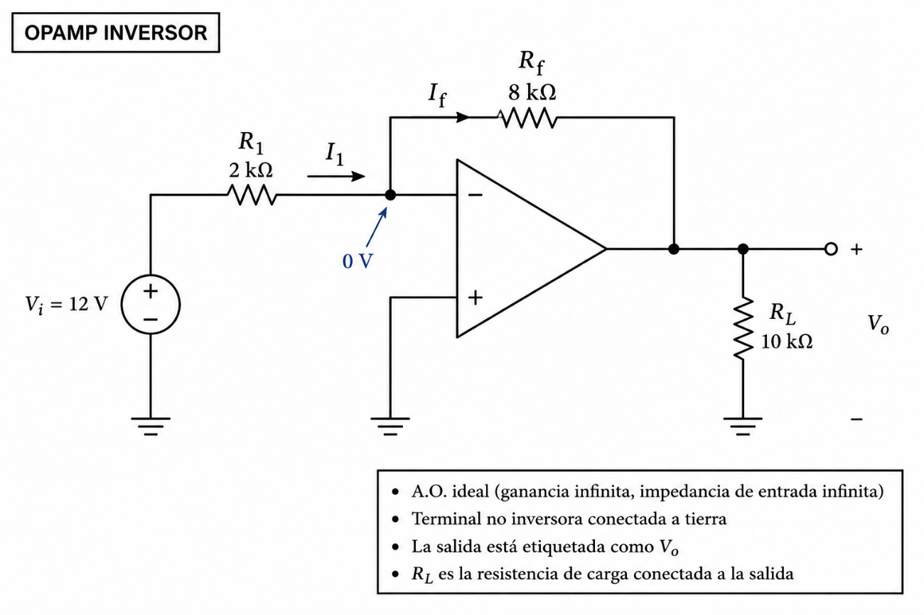

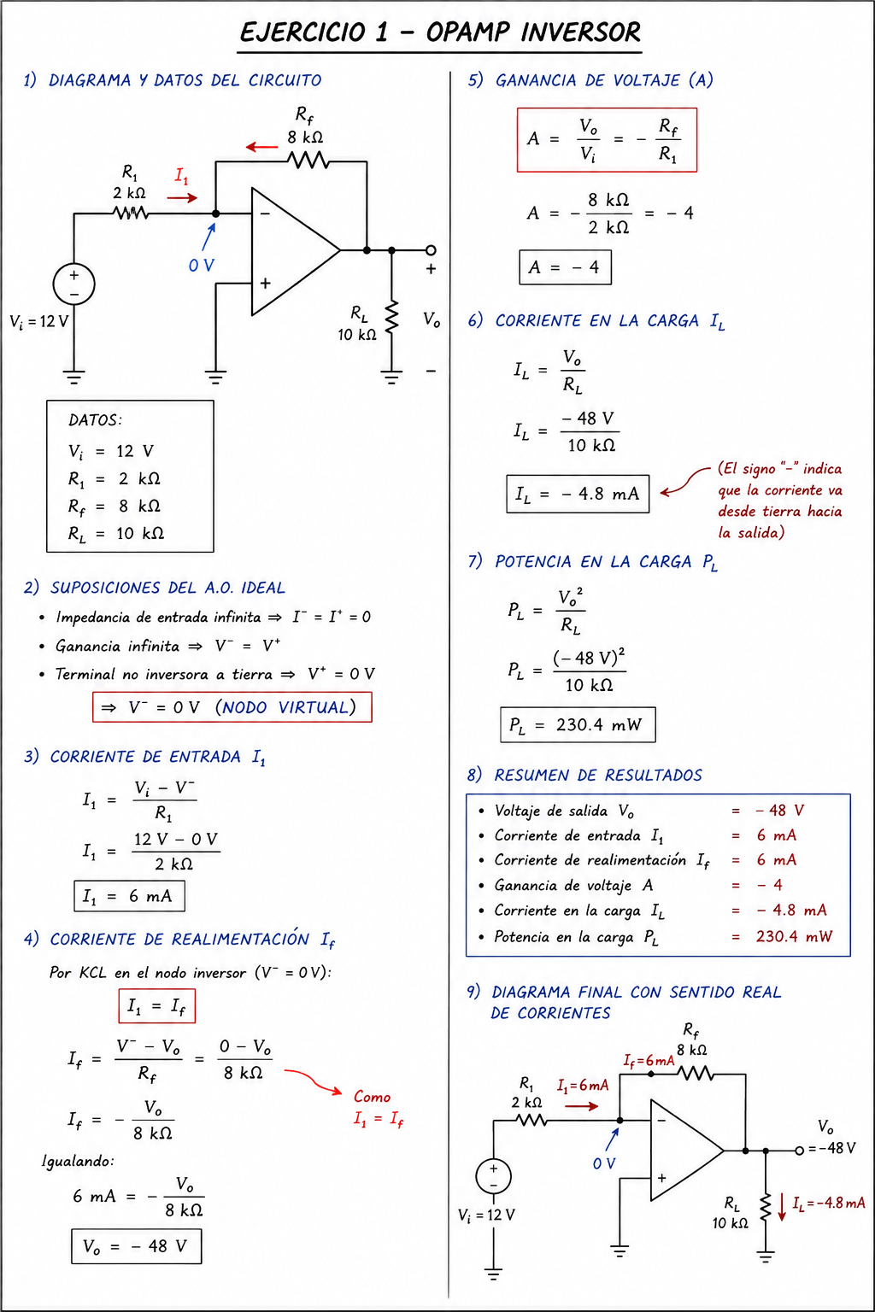

2. PROBLEMA — OPAMP No Inversor (Ejercicio 2)

Amplificador operacional no inversor ideal.
Datos:
Vi = 3 V
R1 = 150 kΩ
Rf = 470 kΩ
RL = 2 kΩ

Calcular:
- Voltaje de salida Vo
- Ganancia de voltaje A
- Corriente en la carga IL
- Potencia en la carga PL

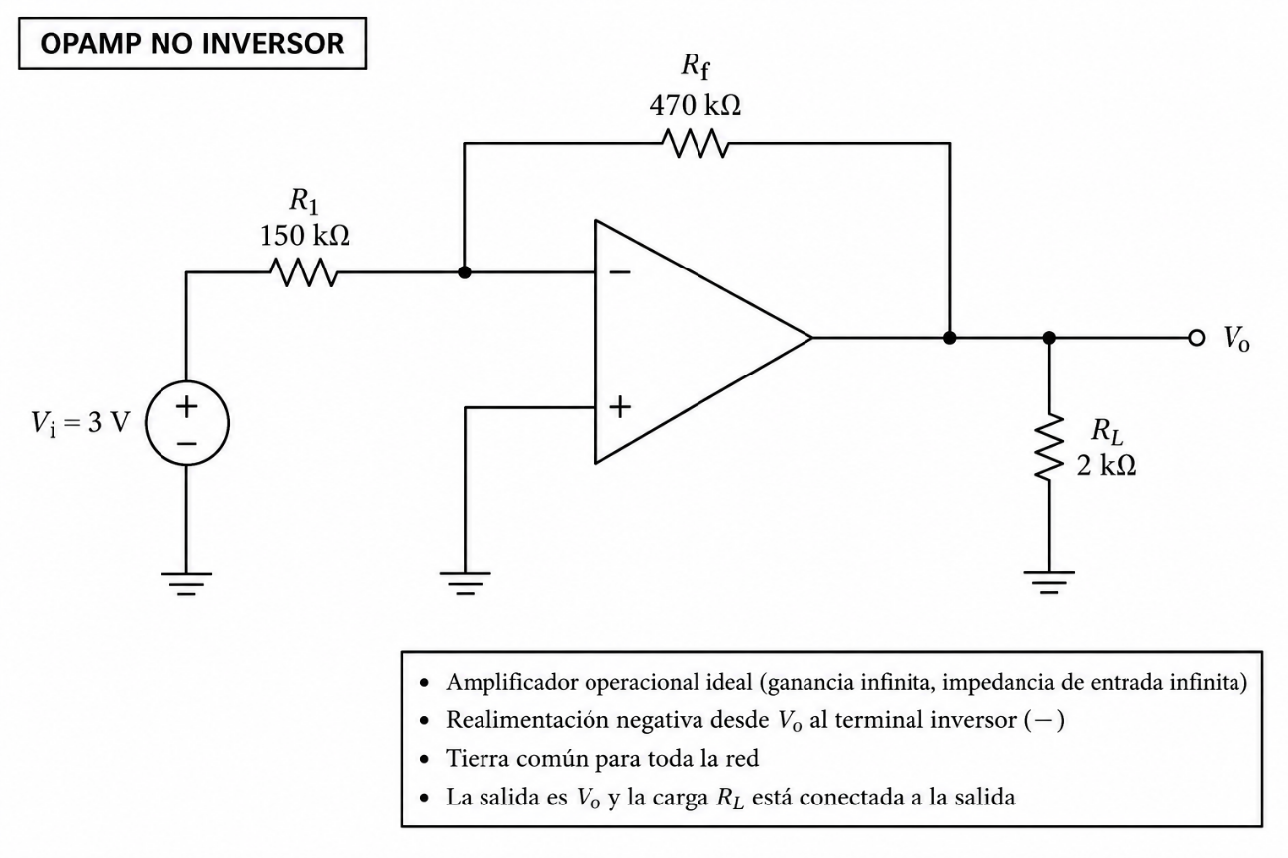

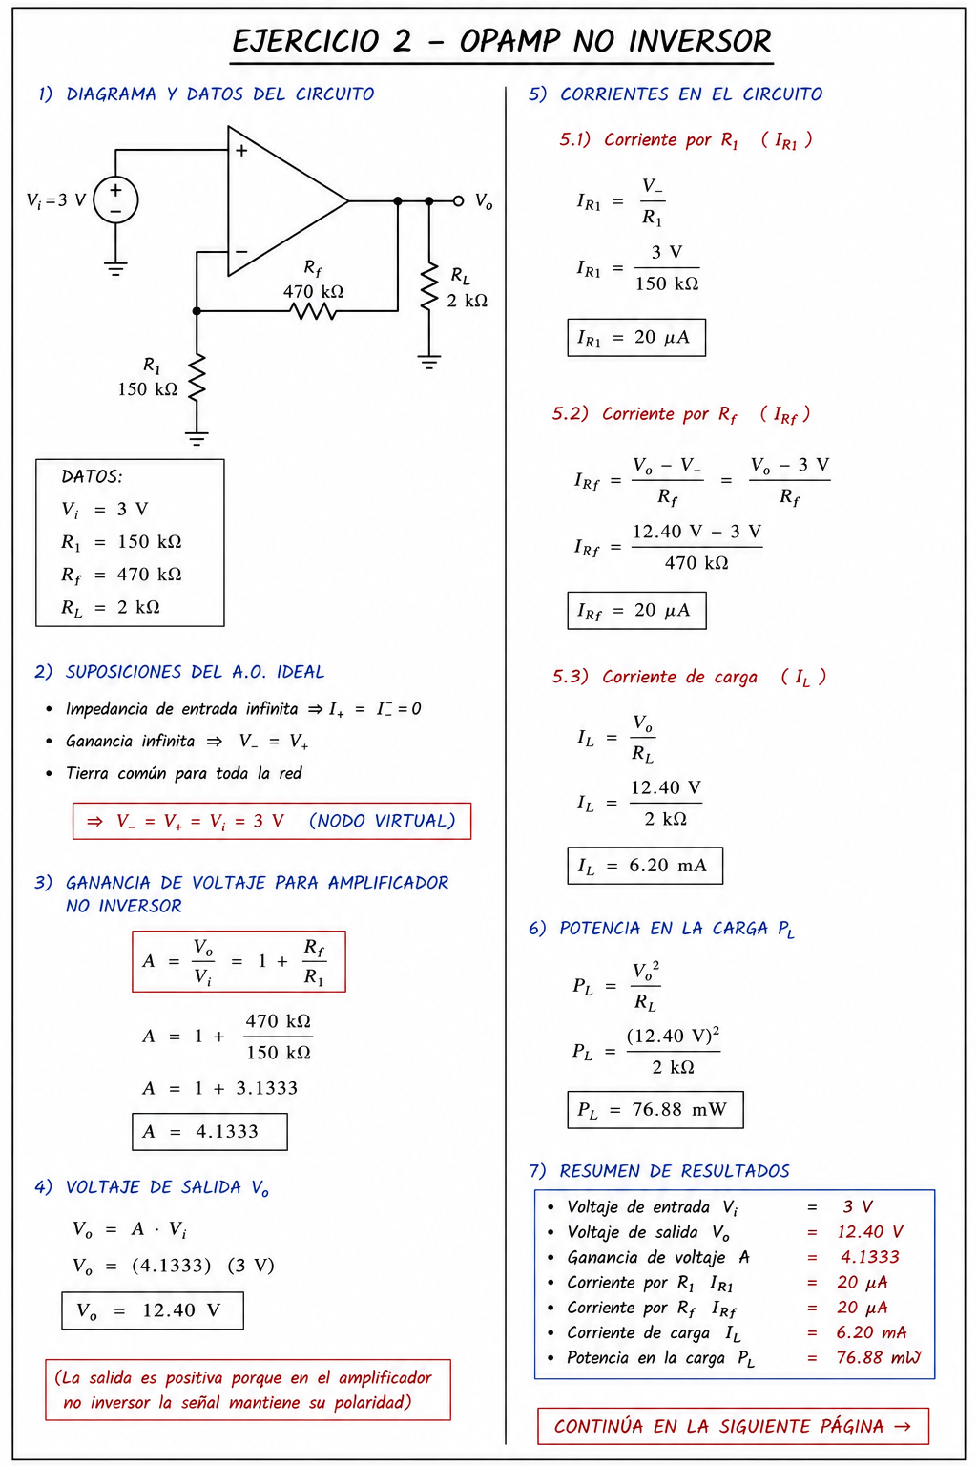

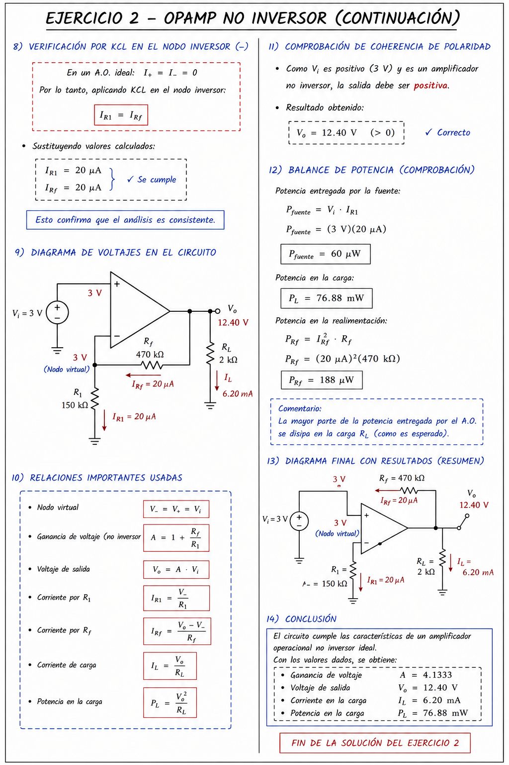

3. PROBLEMA — OPAMP con análisis nodal (Ejercicio 3)

Amplificador operacional ideal con análisis nodal.
Datos:
Vi = 50 V
R1 = 1 kΩ
R2 = 2 kΩ
R3 = 1.5 kΩ
R4 = 3 kΩ
R5 = 6 kΩ
RL = 8 kΩ

Calcular:
- Nodo VA
- Voltaje de salida Vo
- Corrientes I1, I2 e I3
- Ganancia de voltaje A
- Corriente en la carga IL

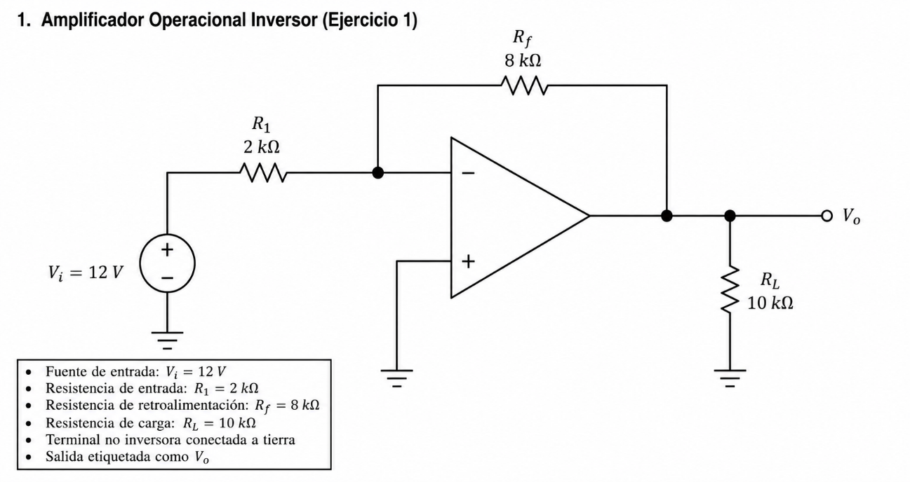

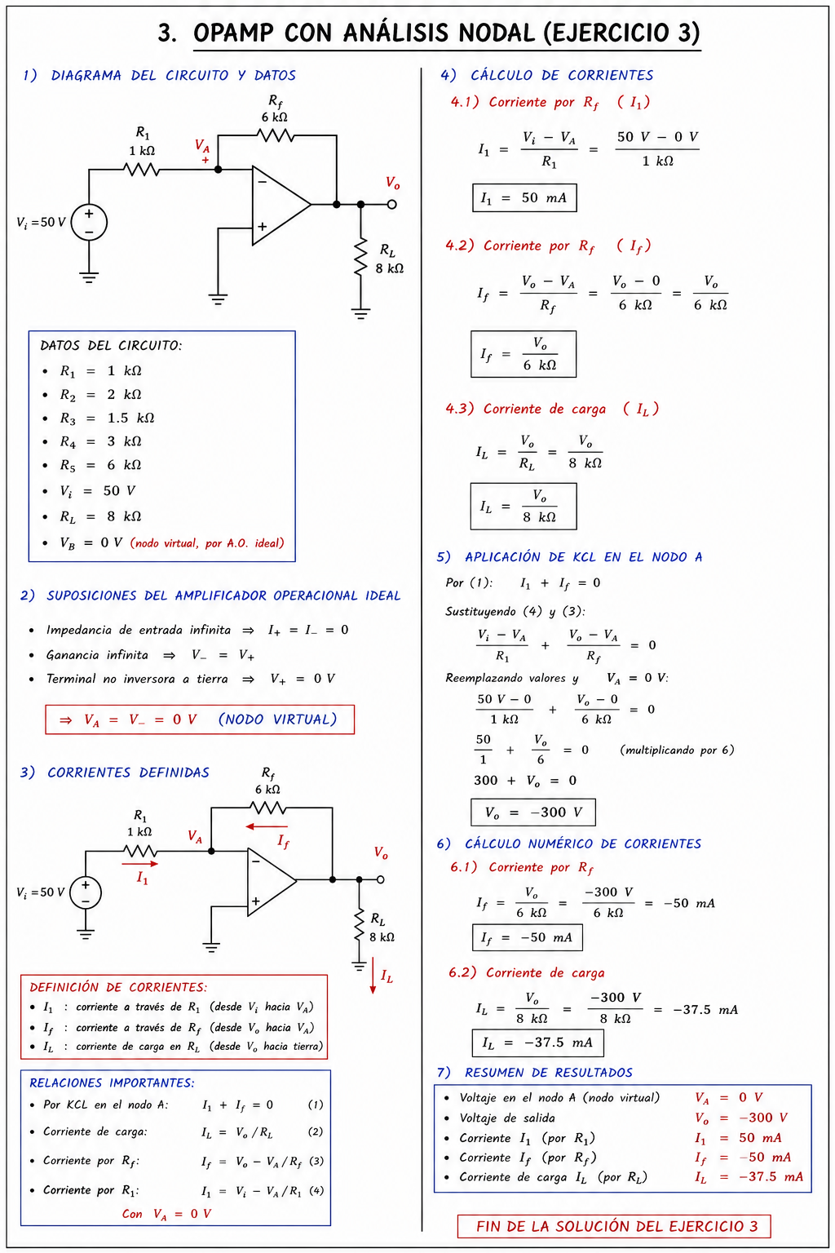

4. PROBLEMA — JFET Canal N (Ejercicio 1)

Circuito JFET canal N.
Datos:
VDD = 24 V
RD = 4.7 kΩ
RS = 1.2 kΩ
Divisor de compuerta:
3.9 MΩ y 470 kΩ

Relación:
ID = IDSS (1 - VGS/VP)^2

Calcular:
- Voltaje VG
- Voltaje VS
- Voltaje VGS
- Corriente ID
- Voltaje VD

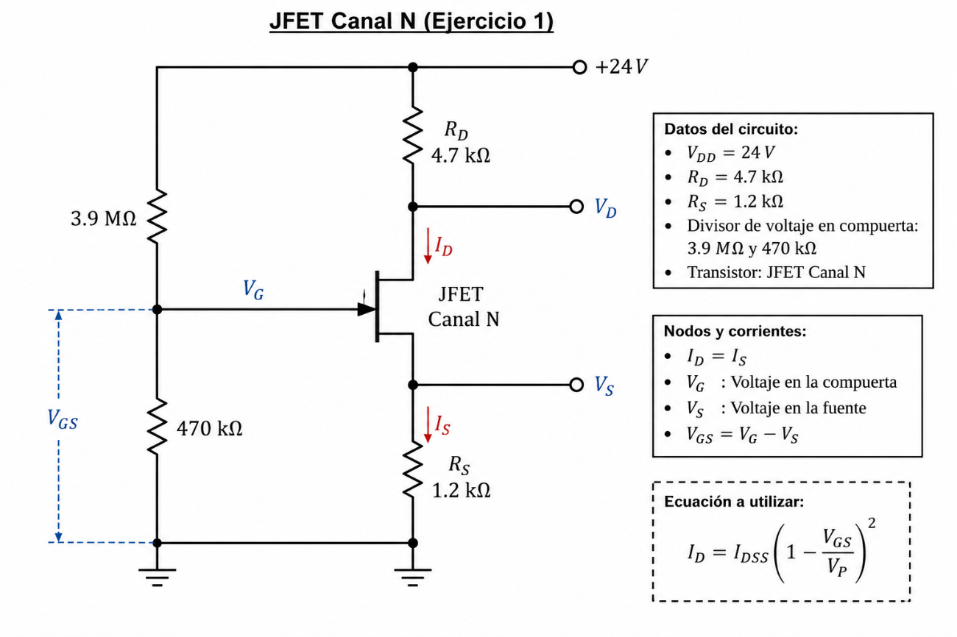

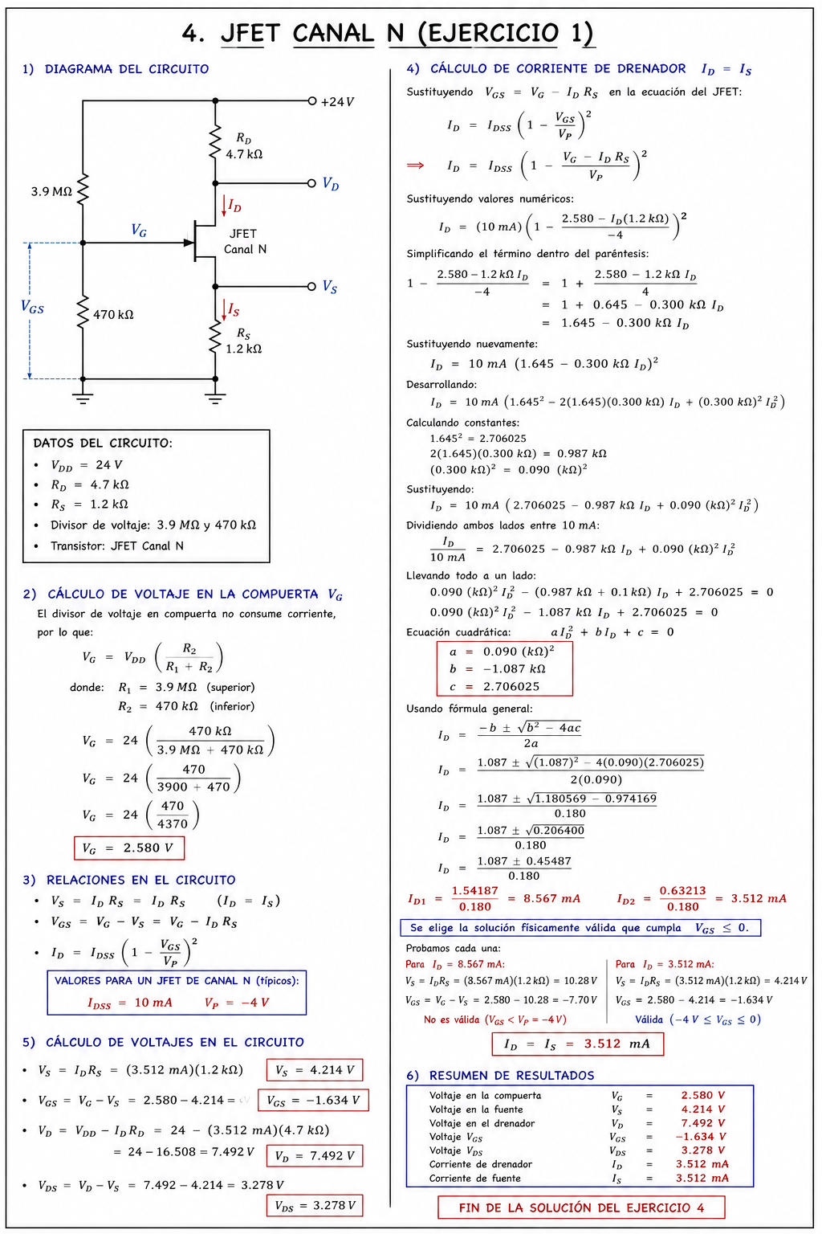

5. PROBLEMA — JFET Polarización DC (Ejercicio 2)

Circuito JFET de polarización DC.
Datos:
VDD = 30 V
RD = 5 kΩ
RS = 1.5 kΩ
Divisor resistivo:
4.1 MΩ y 390 kΩ

Relación:
ID = IDSS (1 - VGS/VP)^2

Calcular:
- Voltaje VG
- Voltaje VS
- Voltaje VGS
- Corriente ID
- Voltaje VD

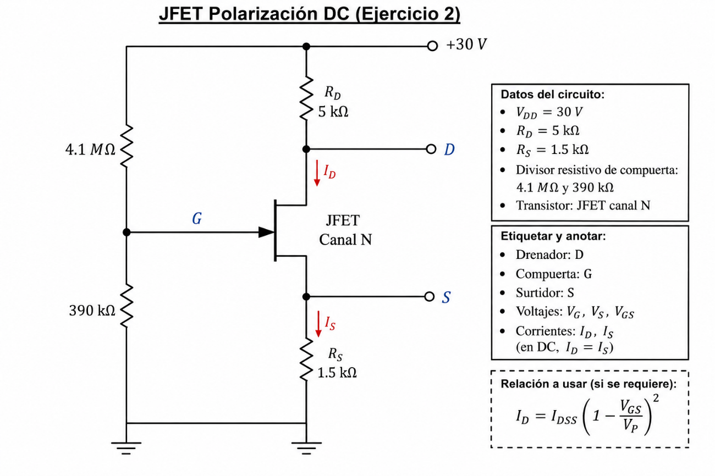

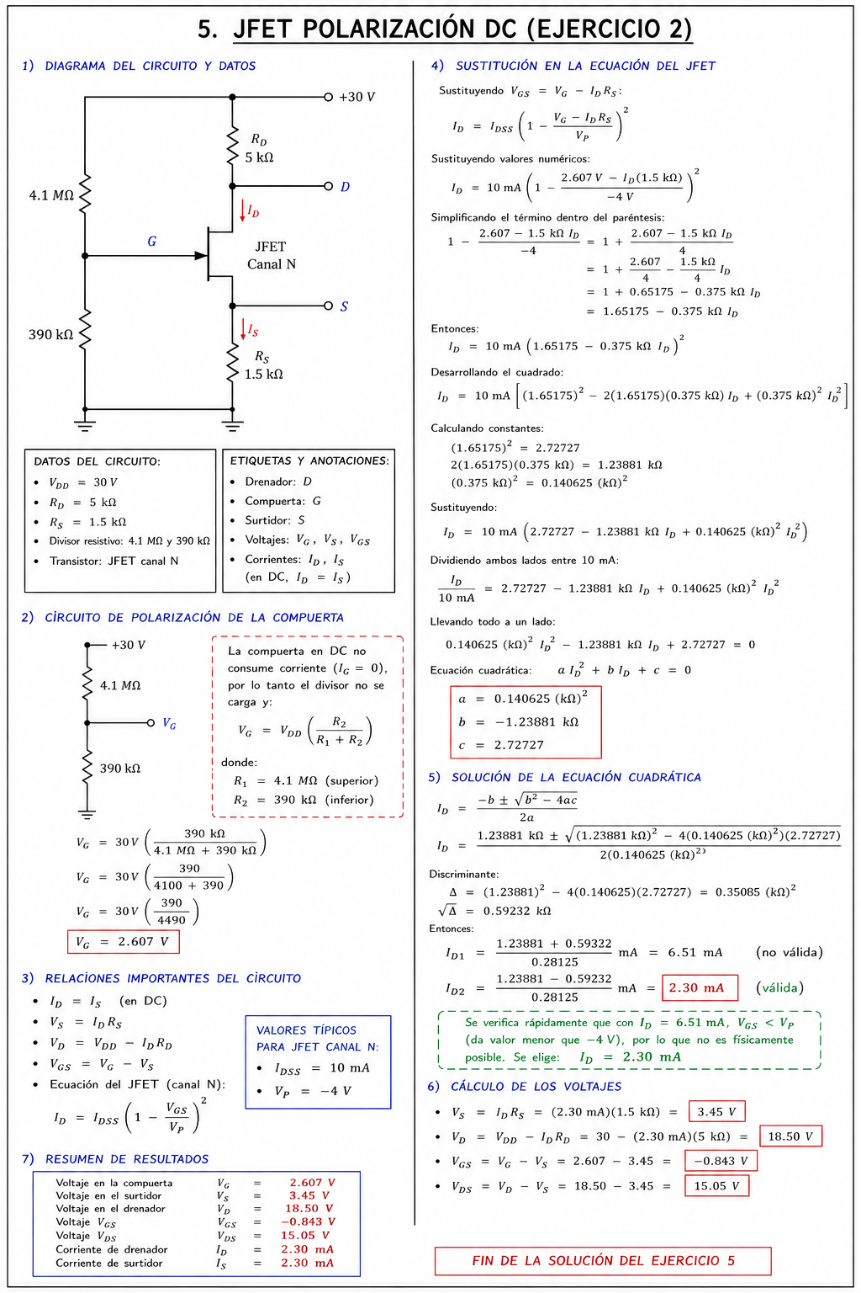

6. PROBLEMA — JFET con ecuación cuadrática (Ejercicio 3)

Circuito JFET canal N con ecuación cuadrática.
Datos:
VDD = 28 V
RD = 6 kΩ
RS = 2 kΩ
Divisor de compuerta:
3.7 MΩ y 365 kΩ

Relación:
ID = IDSS (1 - VGS/VP)^2

Calcular:
- Voltaje VG
- Voltaje VS
- Voltaje VGS
- Corriente ID
- Voltaje VD
- Desarrollo de la ecuación cuadrática:
aID^2 + bID + c = 0

